首先新建一个文件夹

然后右键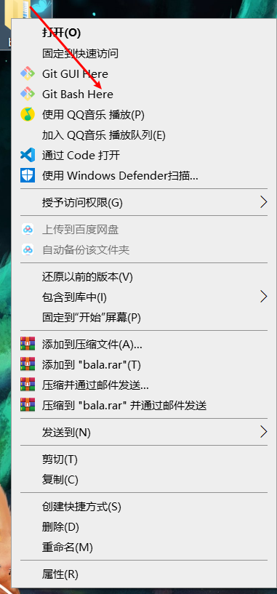

之后输入命令：git init

(注意git 的粘贴要右键然后点Paste或者Ctrl+lns)

然后输入：git clone https://github.com/redamancier/WatchE.git

此处是SSH密钥：[git@github.com:redamancier/WatchE.git](mailto:git@github.com:redamancier/WatchE.git)

最后一个不会用：gh repo clone redamancier/WatchE

（最后一个是github官方提供的本地app，看起来蛮方便的但是我嫌麻烦）

完成克隆

注：clone完之后打开该新建文件夹会看到一个叫TCC-DEPOT的文件夹

那个就是我们的仓库，以后提交作业或者修改或者备份都可以在这里进行

详细操作请看 git 操作指南.txt

————by lzh